"Мен- ҚР адал ұрпағымын " суреттер сайысы»
Мектеп ортасында сыбайлас жемқорлыққа қарсы мәдениетті қалыптастыру, сыбайлас жемқорлыққа төзбеушілікті көрсететін құндылықтар жүйесін сақтау және нығайту, соның ішінде мектеп оқушыларының заң талаптарын сақтауға ұмтылысын қалыптастыру, "Адал ұрпақ" мектеп клубының мүшелері арасында білім беру және мәдени деңгейін арттыру мақсатында 4 сынып оқушылары арасында сурет байқауы ұйымдастырылды.
Балалар сыбайлас жемқорлық ұғымын айқын анықтап, қоғамдағы осы құбылысқа теріс көзқарасын білдірді..
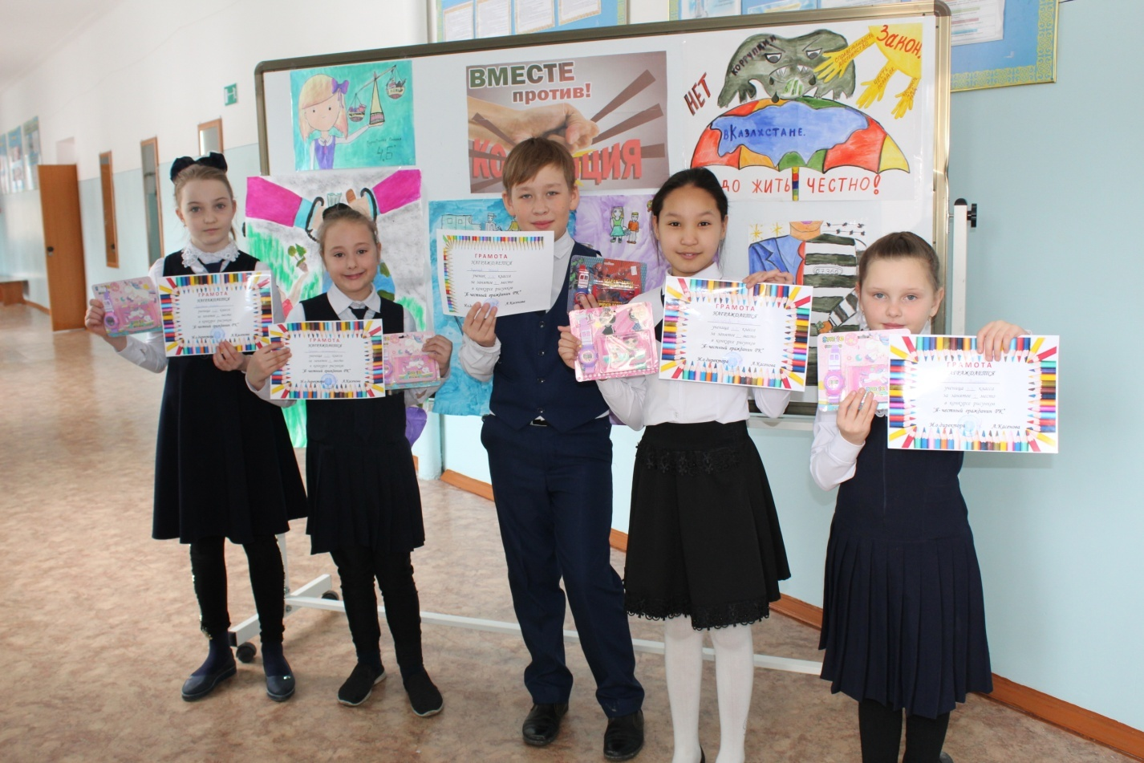

исп.Бейсекеева З.Р.

